
科技与艺术学院经管学院
课程设计报告

课程设计名称 ： 《数据库原理与应用》课程设计

课程设计时间： 2024-2025 第二学期

专 业 大数据管理与应用
班 级 24大数据
学生姓名 杨济同
学 号 Xc24590104
指导老师 李泽彪
课程设计报告（附页）
- 课程设计目的和要求
- 课程设计目的
数据库原理与应用是电子商务专业重要课程之一。通过数据库原理与应用的学习让学生理解信息系统的数据管理原理和本质，熟练掌握数据库的建模、构建和应用的整个过程。旨在提高学生的电子商务理解信息系统的数据管理应用能力。
- 实验要求
1）要求学生学会需求分析和数据流图构建；
2）要求学生掌握数据库的概念模型与逻辑模型的构建，E-R图的建立；
3）要求学生掌握MySql8.0数据库的应用。
- 课程设计内容（要求：图文结合）
1、 设计一个数据库，内容自己订，要求：
1）数据库语义：按照课本写出语义
2）概念结构设计：E-R图（要求不少于5个实体）
3）理出：关系模式，要求主码和外码
2、 该数据库的应用，用SQL语句完成以下内容：
1）用SQL语句完成数据库表的创建并插入数据（要求一个表格插入10w-100w条数据），要求建立好主键、外键、约束、默认值等要求；
2）用SQL语句完成重要表记录的修改和删除；
3）用连接查询或者子查询完成复杂查询；
4）建立索引用SQL语句完成10-100w数据的快速查询
5）用存储过程完成多表查询和聚合函数完成查询；
6）用函数返回两个输入变量的查询结果功能；
7）用游标查询返回10-100w数据表中第5w条后的100条记录；
8）用SQL的字符串函数获取10-100w数据表中第5w条中第二字段数据的前5个字段；
9）完成数据库的备份；

1.数据库语义：
线上购物系统数据库，涵盖了用户管理，商品管理，订单管理，支付信息，配送信息等，可用于更好地为日后查看与管理内部各项数据。
2.概念结构设计：E-R图（要求不少于5个实体）
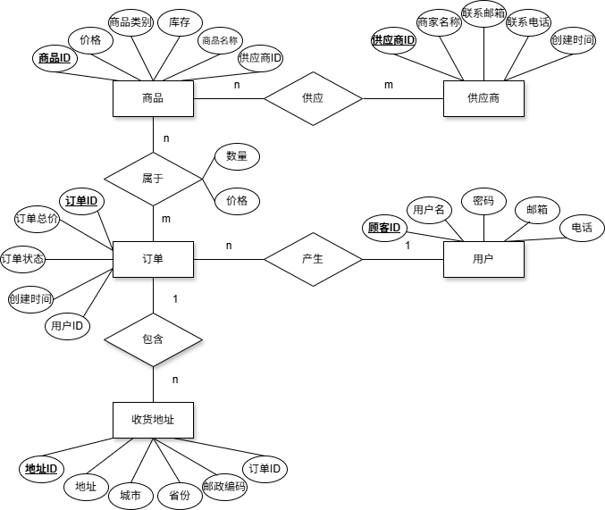
图2-1
- 理出：关系模式，要求主码和外码：
数据库名：OnlineShoppingSystem

用户表（Users）:(用户ID，用户名，密码，邮箱，电话，创建时间)。
关系：作为订单表（Orders）的外键参照表，通过userid建立关系。

商品表（Products）:(商品ID，商品名称，价格，商品类别，库存，供应商ID)。
关系：外码是供应商ID，同时作为订单详情表（OrderDetails）的外键参照表，通过productid建立关系。

订单表(Orders):(订单ID，订单总价，订单状态，创建时间，用户ID)。
关系：外码是用户ID，同时作为订单详情表（OrderDetails）的外键参照表，通过orderid建立关系。

供应商表（Sellers）:(供应商ID，商家名称，联系邮箱，联系电话,创建时间)。
关系：作为商品表的外键参照表，通过SupplierID关联。

商品 - 订单表(OrderDetails):(订单ID，商品ID，数量，价格，)。
关系：外码是订单ID和商品ID，同时也是主码，参照订单表（Orders）的orderid，商品表（Products）的productid。

商品 - 供应商表（Sellers）:(商品ID，供应商ID)。
关系：外码是商品ID和供应商ID，同时也是主码。

收货地址表（ShippingAddresses）：(地址ID，地址，城市，省份，邮政编码，创建时间，订单ID)。
关系：外码是订单ID

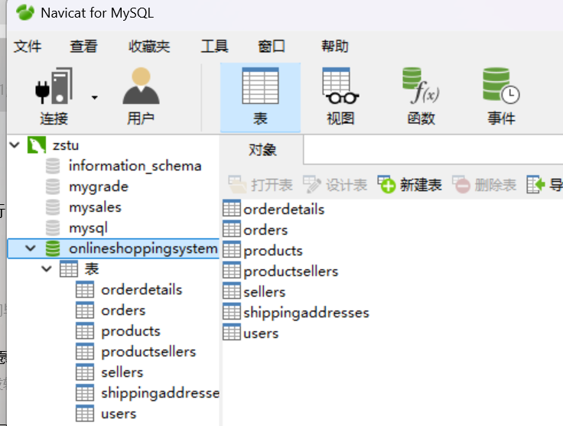
- 用SQL语句完成数据库表的创建并插入数据（要求一个表格插入10w-100w条数据），要求建立好主键、外键、约束、默认值等要求；
图4-1(表总览)
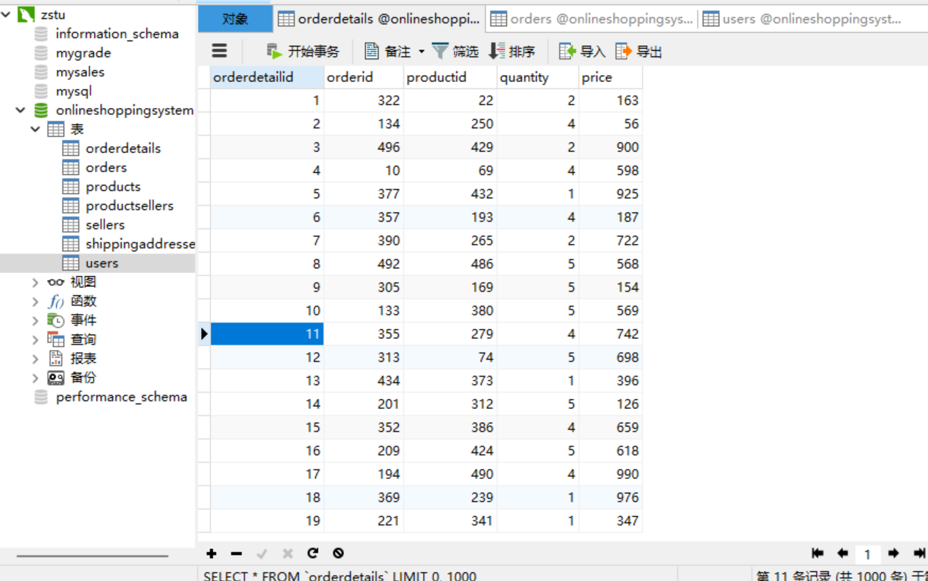
图4-2(订单详情表)
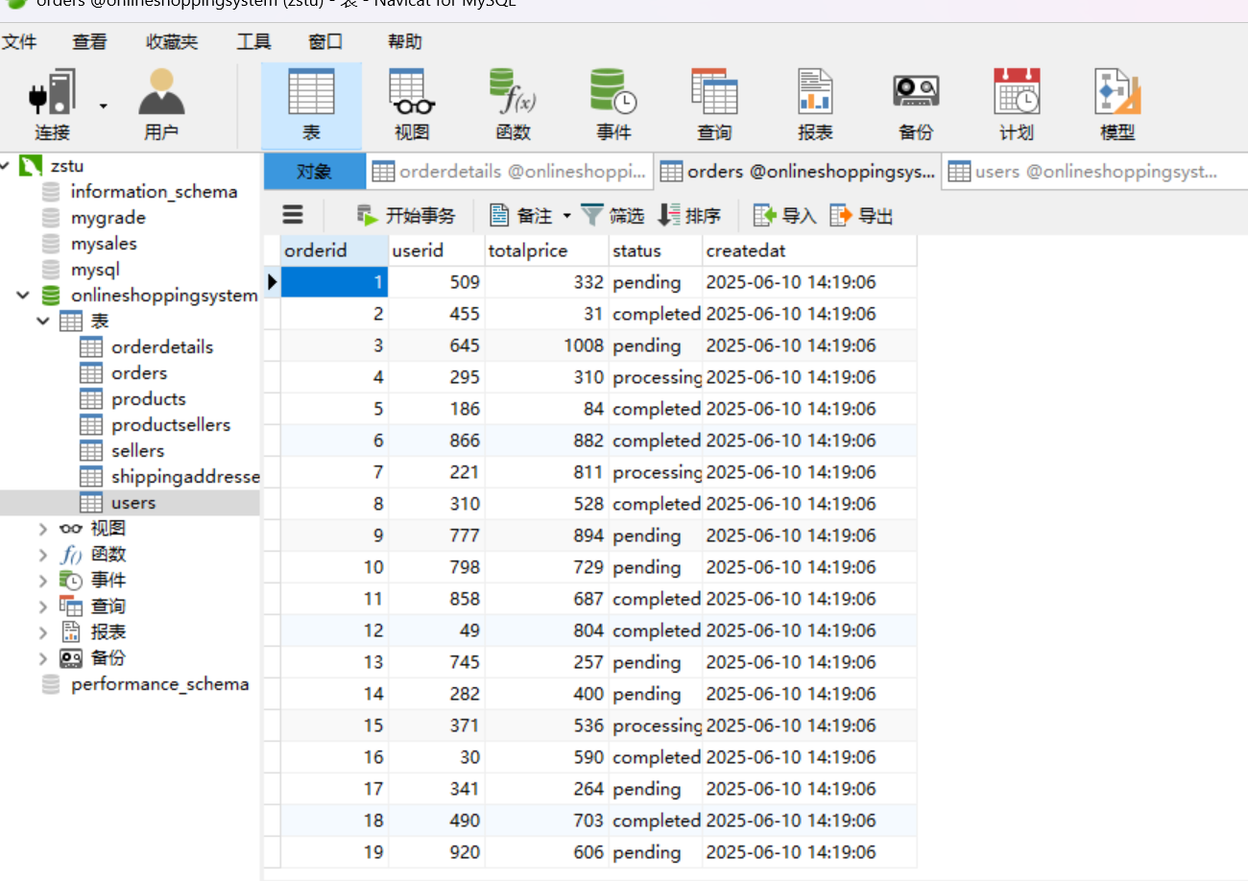
图4-3(订单表)
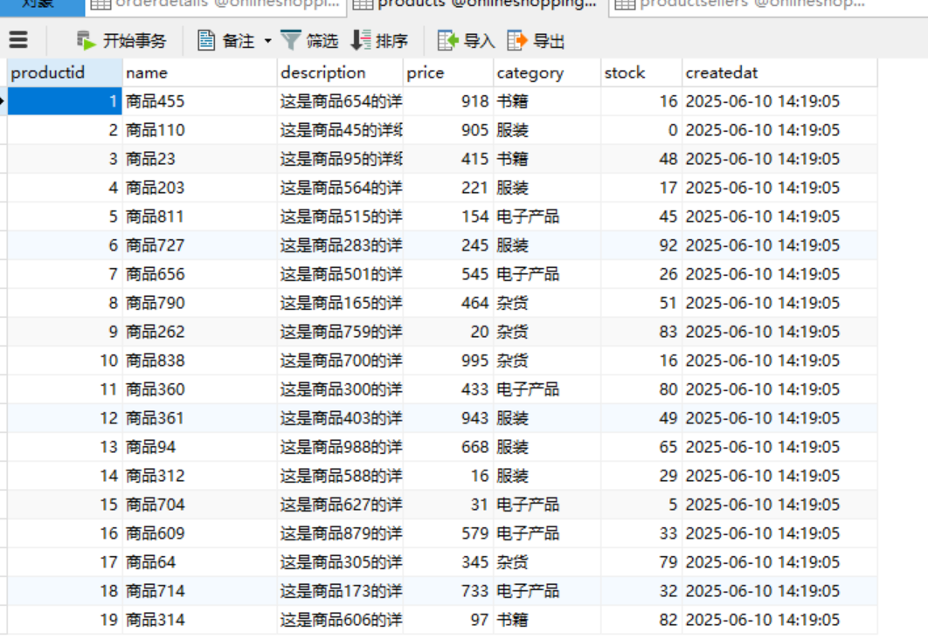
图4-4(商品表)
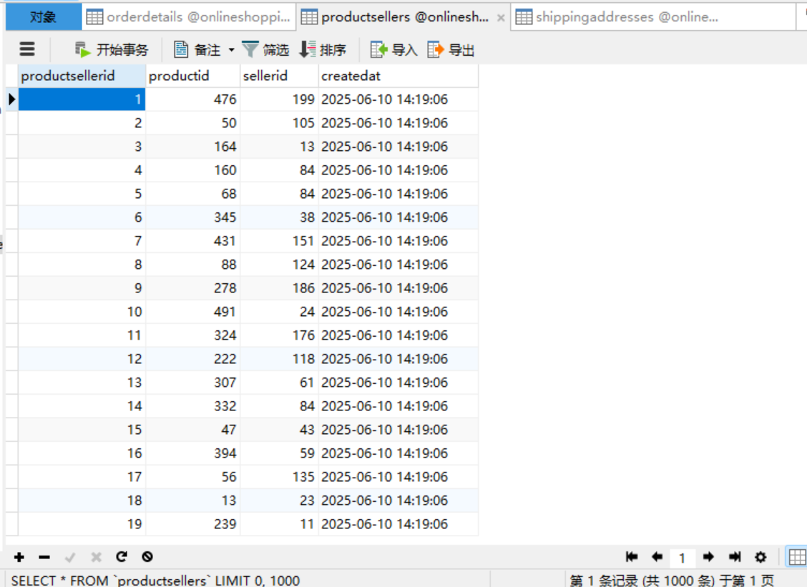
图4-5(商品 - 供应商表)
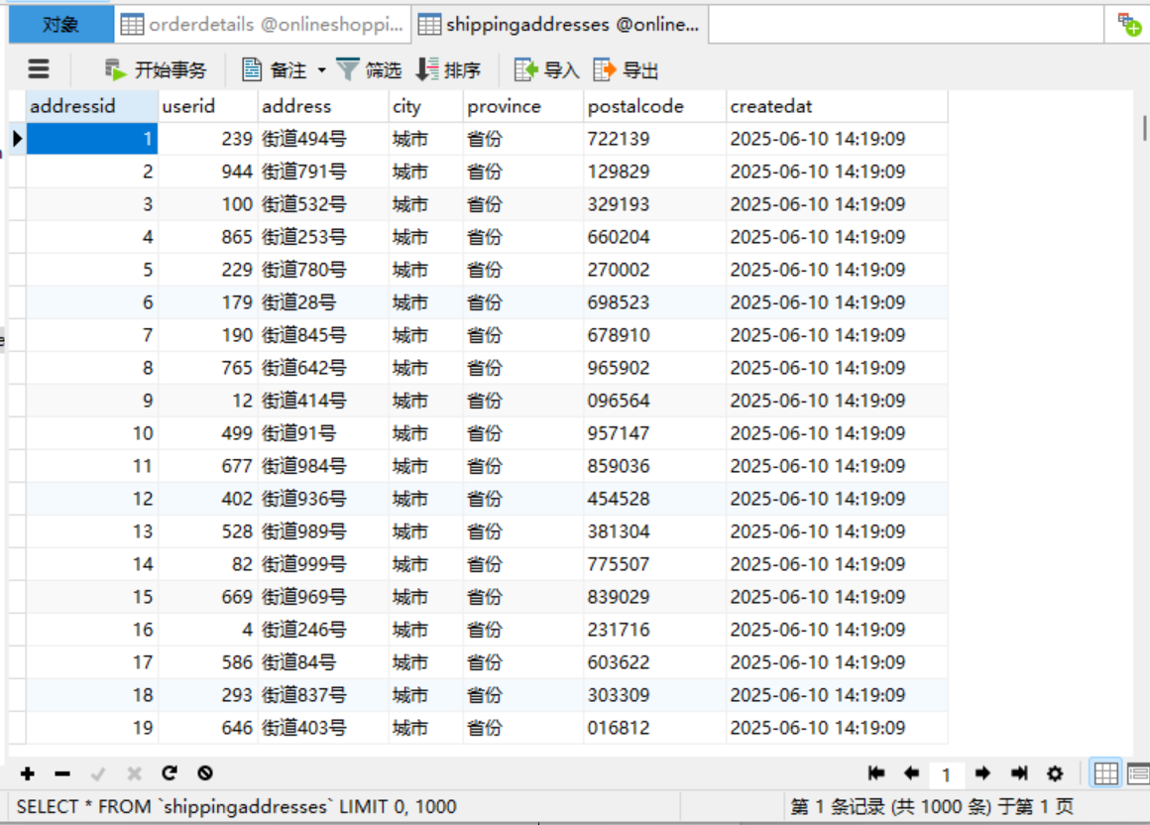
图4-6(收货地址表)
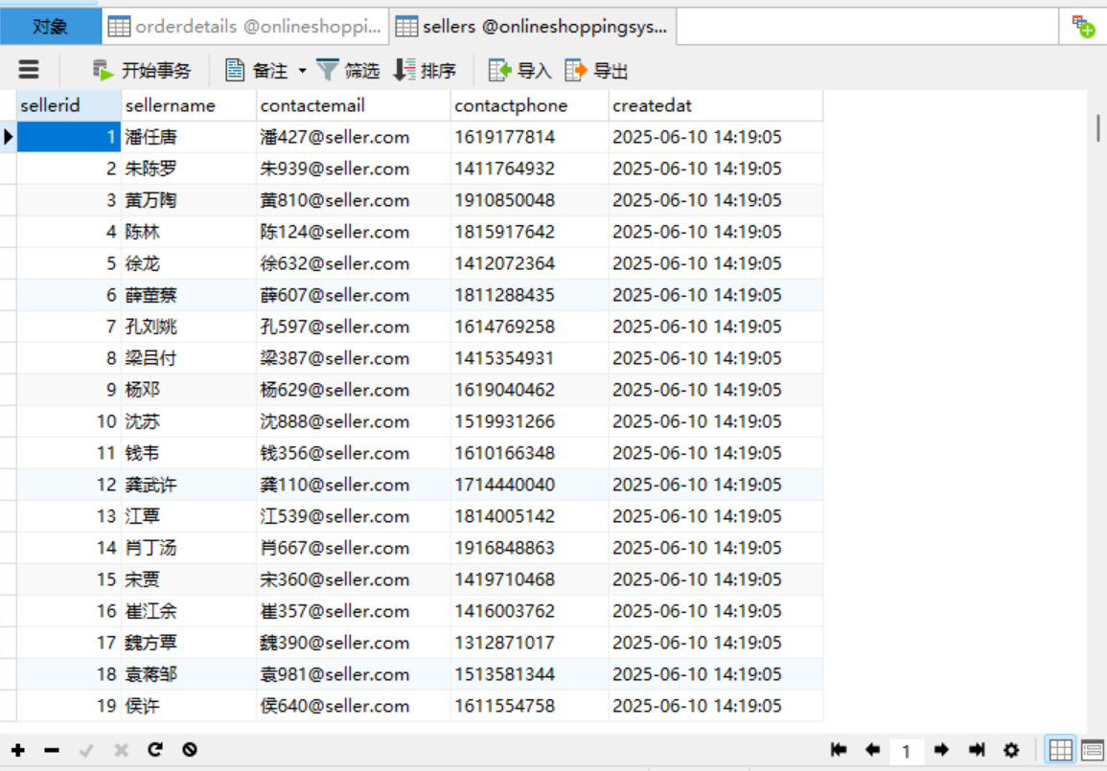
图4-7(seller表)

5.用SQL语句完成重要表记录的修改和删除；
UPDATE Users
SET email = 'new_email@example.com'
WHERE userid = 1001;
注释：以上代码实现了将用户 ID 为 1001 的用户邮箱更新为新地址。
DELETE FROM Orders WHERE status = 'cancelled' AND createdat < DATE_SUB(NOW(), INTERVAL 30 DAY);
注释：以上代码实现了删除所有状态为cancelled且超过 30 天的订单。
6.用连接查询或者子查询完成复杂查询；
SELECT u.username,
COUNT(o.orderid) AS total_orders,
SUM(o.totalprice) AS total_spent
FROM Users u
LEFT JOIN Orders o
ON u.userid = o.userid GROUP BY u.userid;
注释：以上代码实现了通过连接查询查询每个用户的订单总数和总消费金额。
SELECT *
FROM Products
WHERE price > (SELECT AVG(price) FROM Products);
注释：以上代码实现了通过子查询查询价格高于平均价格的商品。

- 建立索引用SQL语句完成10-100w数据的快速查询
-- 为用户表邮箱字段添加索引
CREATE INDEX idx_users_email ON Users(email);

-- 为订单表用户ID和创建时间添加复合索引
CREATE INDEX idx_orders_userid_createdat ON Orders(userid, createdat);

-- 为商品表价格添加索引
CREATE INDEX idx_products_price ON Products(price);

8.用存储过程完成多表查询和聚合函数完成查询；
DELIMITER //CREATE PROCEDURE SupplierStats()BEGIN
SELECT
s.sellername,
COUNT(ps.productid) AS product_count,
AVG(p.price) AS avg_price
FROM Sellers s
LEFT JOIN ProductSellers ps ON s.sellerid = ps.sellerid
LEFT JOIN Products p ON ps.productid = p.productid
GROUP BY s.sellerid;END //DELIMITER ;
注释：以上代码实现了统计每个供应商的商品供应数量和平均价格。

9.用函数返回两个输入变量的查询结果功能；
DELIMITER //CREATE FUNCTION GetUserOrders(
user_id INT,
start_date DATE) RETURNS INTDETERMINISTICBEGIN
DECLARE order_count INT;
SELECT COUNT(*)
INTO order_count
FROM Orders
WHERE userid = user_id
AND createdat >= start_date;
RETURN order_count;END //DELIMITER ;
注释：以上代码实现了查询指定用户在特定日期后的订单数。

10.用游标查询返回10-100w数据表中第5w条后的100条记录；
DELIMITER //
CREATE PROCEDURE GetProductsFrom50k()
BEGIN
DECLARE done INT DEFAULT 0;
DECLARE product_id INT;
DECLARE product_name VARCHAR(100);
-- 定义其他需要的字段
-- 创建临时表存储结果
CREATE TEMPORARY TABLE IF NOT EXISTS TempProducts (
id INT,
name VARCHAR(100)
-- 其他字段
);
-- 定义游标
DECLARE product_cursor CURSOR FOR
SELECT productid, name FROM Products ORDER BY productid LIMIT 49999, 100;
-- 异常处理
DECLARE CONTINUE HANDLER FOR NOT FOUND SET done = 1;
OPEN product_cursor;
read_loop: LOOP
FETCH product_cursor INTO product_id, product_name;
IF done THEN
LEAVE read_loop;
END IF;
INSERT INTO TempProducts (id, name) VALUES (product_id, product_name);
END LOOP;
CLOSE product_cursor;
-- 返回结果
SELECT * FROM TempProducts;
DROP TEMPORARY TABLE IF EXISTS TempProducts;END //
DELIMITER ;
注释：以上代码实现了返回Products表中第 5w 条后的 100 条记录。

11.用SQL的字符串函数获取10-100w数据表中第5w条中第二字段数据的前5个字段；
SELECT SUBSTRING(name, 1, 5) AS name_prefix
FROM Products
ORDER BY productid
LIMIT 49999, 1;
注释：以上代码实现了获取Products表第 5w 条记录的name字段前 5 个字符。

12.完成数据库的备份；
mysqldump -u [用户名] -p[密码] OnlineShoppingSystem > OnlineShoppingSystem_backup.sql
mysqldump -u root -p --all-databases > full_backup.sql

课程设计总结（附页）
本次设计围绕线上购物场景，构建了包含用户、商品、订单、供应商、收货地址等7个实体的数据库。通过E-R图完成概念结构设计，明确实体间的关联关系，如用户与订单的“产生”关系、供应商与商品的“供应”关系等。在逻辑结构设计中，定义了各表的关系模式，包含主码、外码约束，如用户表以用户ID为主键，订单表通过用户ID外键与用户表关联。
在SQL应用层面，完成了多方面操作：创建数据库表时，设置了主键、外键、默认值等约束，并通过存储过程生成10万级测试数据；运用连接查询统计用户消费总额，通过子查询筛选高价商品；为提升查询效率，在用户邮箱、订单时间等字段建立索引；利用存储过程统计供应商供货情况，通过函数实现指定条件的订单计数；借助游标分页查询大表数据，使用字符串函数提取字段特征；最后通过mysqldump完成数据库备份。
通过本次设计，我系统掌握了数据库设计的完整流程，从需求分析、概念建模到逻辑建模，再到SQL语句实现，加深了对“实体-关系”模型的理解，强化了关系数据库的规范化设计能力。在SQL编程方面，熟练运用复杂查询、存储过程、函数、游标等高级特性，提升了数据操作的灵活性与效率。同时，学会通过索引优化查询性能，理解了数据库备份在数据安全中的重要性。
设计过程中也遇到挑战：生成百万级数据时面临性能瓶颈，后续通过分批插入和优化存储过程得以缓解；复杂业务场景下的查询逻辑设计存在逻辑漏洞，通过查阅文档和调试逐步解决。未来需进一步学习数据库优化技术（如执行计划分析、分区表），探索分布式数据库架构，提升处理大规模数据的能力。
本次课程设计是理论与实践结合的重要环节，不仅检验了对数据库原理的掌握程度，更培养了问题分析与解决能力。线上购物系统数据库的设计与实现，为电商业务的数据管理提供了可行方案，也为后续学习大数据技术奠定了基础。未来我将继续深化数据库领域知识，提升数据建模与系统开发的综合水平。

